High School Human Rights
（ 高校人権教育通信 第３３号 ） 令和２年（2020年）９月30日
発 行 長野県教育委員会事務局 心の支援課
発行人 松 村 明 （心の支援課長）
MAIL kokoro@pref.nagano.lg.jp

コロナ禍で育む人権感覚

「人権教育の指導方法等の在り方について［第三次とりまとめ］」（平成20年 文部科学省）では、学校教育における人権教育の目標を次のように示しています。
「自分の大切さとともに他の人の大切さを認めること」ができるようになり、
それが様々な場面や状況下での具体的な態度や行動に現れるとともに、
人権が尊重される社会づくりに向けた行動につながるようにする。

新型コロナウイルス感染症終息の見通しが立たず、人々が様々な不安を感じている今だからこそ、人権教育が重要です。以下は生徒への指導に活用して下さい。資料の編集は可能です。
自分や他の人を大切にするために・・・

自分を大切にするために・・・

◎ 正しい知識に基づいて、感染予防を徹底しましょう！
⇒県では「新型コロナウイルス感染症対策 総合サイト」で公式
情報を発信しています。LINE等による情報発信もしています。
https://www.pref.nagano.lg.jp/hoken-shippei/kenko/kenko/kansensho/joho/corona.html
※不確かな情報や噂に惑わされてはいけません。

◎ 不安なことがあれば、信頼できる人や専門機関に早めに相談しましょう！
⇒県では「新型コロナウイルス感染症お困りごと相談
センター」（026-237-7077）を設置しています。
※リラックスできる方法を持ち合わせておくなど、
不安と上手に向き合い、不安を解消することが大切です。
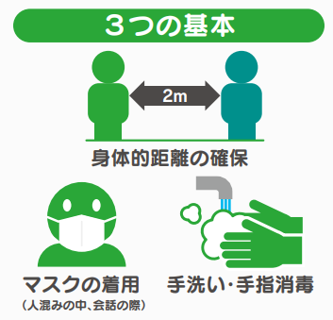

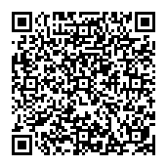
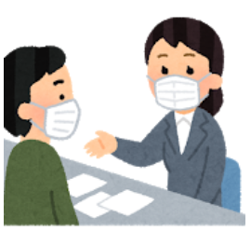

（総合サイト）

他の人を大切にするために・・・

◎ 他の人の状況や気持ちを温かい心で想像してみましょう。

［感染者やその家族、濃厚接触者等へ］
（例）「自分自身の体への心配はもちろん、他人へ感染させてしまう
のではないかという不安も抱えているんじゃないかなぁ。」
［医療従事者等へ］
（例）「感染の不安をもちながらも、使命感から仕事に向かっているんだなぁ。」
※ こんな人も困っているかもしれません（例 障がいのある人）
聴覚障がい者 ☞ 普段は相手の口の動きを読みとって理解しているが、マスクで見えない。
視覚障がい者 ☞ 普段は物を触って確認することが多いが、感染を心配して自由に触れない。
肢体障がい者 ☞ 車いすでは届かない高さに消毒液が置かれていて使えない。

な次の事例について、みんなで話し合ってみましょう
【演習】 差別や偏見をなくすために、あなたはどのように行動しますか？

次の事例について、みんなで話し合ってみましょう

あなたの住む市町村で、新型コロナウイルス感染者が確認されたとの発表がありました。
その後、ネット上での友だちとのやり取りで、次のようなメッセージが相次いで書き込まれました。
① ＳＮＳで知ったんだけど、感染者は○○地区に住んでいる人らしいよ。
➊

② ○○地区の人と会ったりするのは注意したほうがいいって、
みんなに知らせたほうがいいよねぇ。

❷

③ そういえば、 の住所は○○地区じゃなかったっけ？
しばらく近寄らないほうがいいんじゃない？

❸

（１）あなたなら、①～③に対してどのように伝えますか。考え書き入れてみましょう。
（２）①～③について、問題と感じる点を挙げ、その理由を話し合ってみましょう。
（３）新型コロナウイルス感染症に関する差別や偏見をなくすために、あなたならどんなことができ
ますか。話し合ってみましょう。
私は、

◎ 感染者やその関係者に対する差別や偏見は許されません！
誰にも感染のリスクがあります。あいまいな情報に振り回され、相手を傷つける行為はやめましょう。

◎ 必要なのは、思いやりと支えあいの心で 人権が尊重される社会づくり をしていくことです。
誰もが心身ともに安心した生活ができるように、自分には何ができるのかを考えましょう。

【参考】

・ 新型コロナウイルスに伴う誹謗中傷からみんなを守る共同宣言 ～思いやりと支えあいでコロナを乗り越えよう～
長野県、長野県教育委員会、長野県高等学校PTA連合会などは、９月25日に共同宣言を発表しました。
https://www.pref.nagano.lg.jp/jinken-danjo/200925kyodo_sengen.html?utm_source=twitter&utm_medium=tweet&utm
_campaign=200925

・ 新型コロナウイルス感染症に関する差別・偏見防止のための取組「参考資料」の活用について（通知）
９月29日付け教心号外（心の支援課）も参考にしてください。

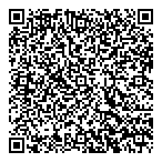

（共同宣言）

